开江县林业发展和保护中心
2023年度部门决算

一、单位情况
（一）基本情况。
1．主要职能。县林业发展和保护中心贯彻落实党中央关于林业工作的方针政策和省委、市委、县委的决策部署，执行国家有关集体林权制度、国有林场等重大林业改革意见和政策。在履行职责过程中坚持和加强党对林业工作的集中统一领导。主要职责是:1协助拟订林业生态保护修复及林业开发利用的发展战略政策、中长期规划和年度计划并组织实施；负责森林防灭火的日常巡护管理、监测预警，划定森林防火区域内的野外火源管理、防火设施建设等工作；负责林业有害生物防治防控工作，编制年度林业有害生物防治实施方案等工作；负责林业产业发展的服务保障工作。负责造林绿化、退耕还林工程等服务工作；负责林业生态保护和修复工程项目建设的技术论证、指导服务等工作；负责林业干部队伍建设、林业数字化建设和基层护林队伍建设相关工作，负责指导国有林场基本建设和发展等相关工作；负责林业科技创新研究服务及推广运用、林业科普和对外交流等工作；负责森林资源专项调查、动态监测和评估，依法执行森林采伐限额相关工作；负责职责范围内的意识形态、安全生产、职业健康和生态环境保护等工作；完成县委、县政府交办的其他任务。

- 机构情况
县林业发展和保护中心设下列内设机构：综合股（党建办）、森林防灭火股、产业发展股（生态修复股）、资源保护股、营林调查股、森林资源监测股。
- 人员情况，在职职工75人（参照公务员法管理事业人员2人，非参公事业人员73人），退休职工58人，遗属人员22人。
（二）当年取得的主要事业成效。
县林业发展和保护中心在县委、县政府的正确领导下，在省、市林业主管部门的关心指导下，立足林业工作实际，主动作为，扎实工作，以林长制工作为抓手，紧紧围绕林业增效、林农增收、林区繁荣的目标，全力推进林业生态与保护成效显著。据测算2023年，全县林地面积62.1万亩公顷、森林面积78.5万亩、森林蓄积量390.4万立方米、森林覆盖率50.78%，年林业总产值26.88亿元，农户人均林业年收入4500元。2023年7月，县林保中心被四川省人民政府表彰为“四川省建设长江上游生态屏障先进集体”。
二、收入支出预算执行情况分析
（一）收入支出预算安排情况。
2023年年初预算964.683万元，2023年财政实际拨款收入2895.010555万元（均为一般公共预算财政拨款收入）
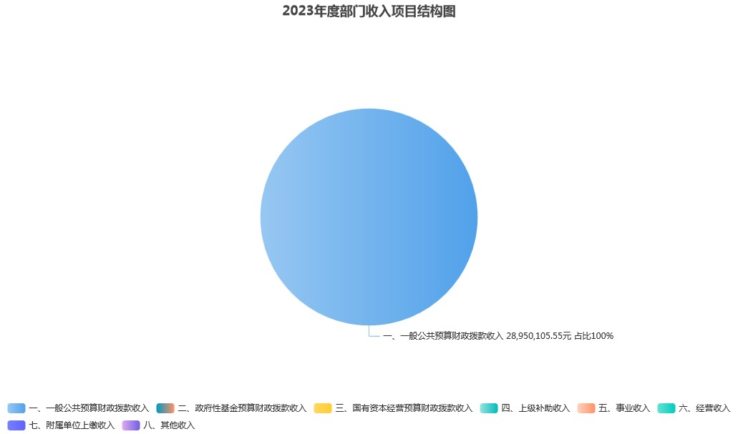

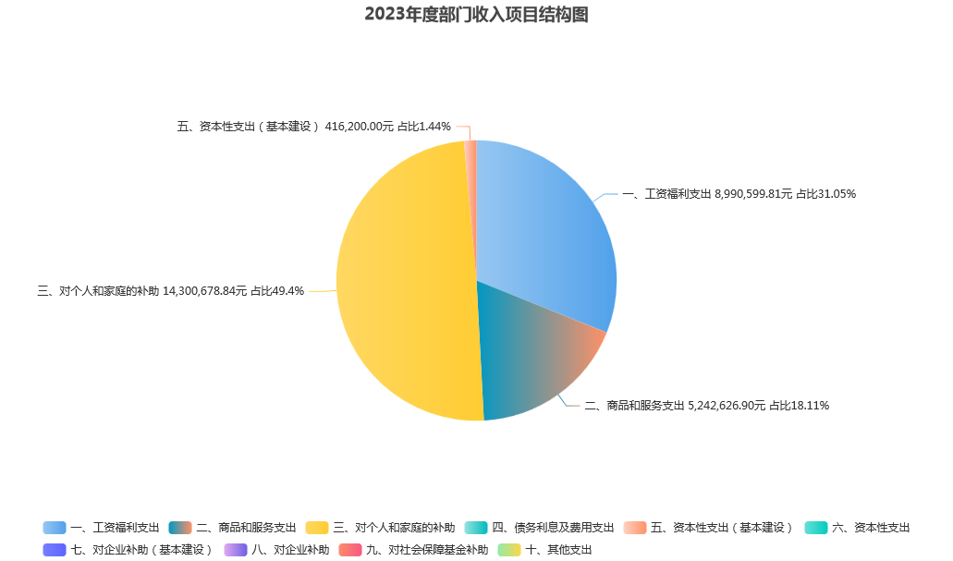
（二）收入支出预算执行情况。

工资福利支出8990599.81元占总支出的31.05%；商品和服务支出52425626.9元占总支出的18.11%；对个人和家庭的补助14300678.84元占总支出的49.4%，资本性支出416200元，占总支出的1.44%。

1．收入支出与预算对比分析。
（1）预、决算差异情况部分为部门人员变化和专项项目经费下达。2023年年初预算未纳入专项经费项目。
2．收入支出结构分析。
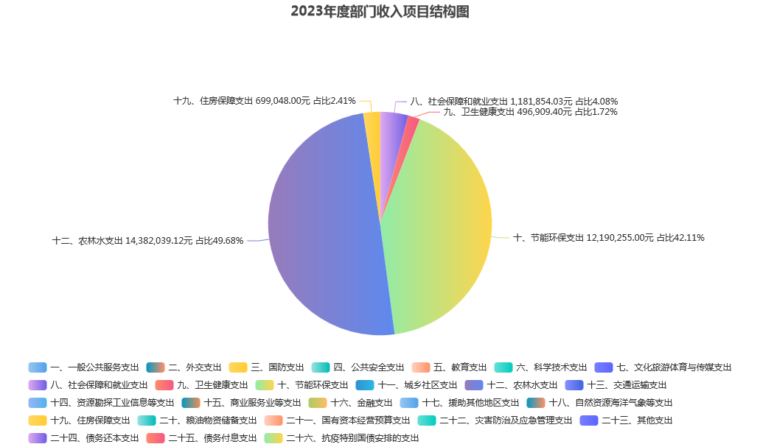
2023年年初预算964.683万元，2023年财政实际拨款收入2895.010555万元（均为一般公共预算财政拨款收入）部门经济支出中，社会保障和就业支出1181854.03元，占总支出的4.08%；卫生和健康支出496909.4元，占总支出的1.72%；节能环保支出12190255元，占总支出的42.11%；农林水支出14382039.12元，占总支出的49.68%；住房和保障支出699048元，占总支出的2.41%。
3．支出按经济分类科目分析。
（1）“三公”经费支出情况：
公务接待费：本年度支出16188元
公务用车运维费：本年度支出86000元

（三）绩效目标完成情况。
2023年我中心以绩效目标实现为导向，进一步加强制度建设，提升自评质量，预算绩效管理取得较好成效。一是抓好绩效目标编制，及时报送绩效目标。二是探索绩效跟踪监控，要求加强过程监控。三是深入开展财政支出绩效评价，对专项资金实施绩效自评和项目核查，在此基础上形成自评报告。四是强化评价结果应用，组织绩效自评和绩效跟踪监控，对发现的问题及吋改进，加强评价结果与项目资金安排的衔接。五是健全绩效管理工作机制，明确职责分工，努力提高了绩效管理工作水平。
三、本年度部门决算等财务工作开展情况
在2023年财务管理工作中，我中心严格执行财政部《部门决算管理制度》的各项要求，充分认识财政决算工作是我单位的一项重要基础工作，政策性强、涉及面广、技术和业业要求高，为做好2023年决算工作，组织相关人员参加培训，开展决算工作。

